О Правилах о порядке и условиях размещения наружной (визуальной) рекламы в городе Астане
Утративший силу
Решение маслихата города Астаны от 18 марта 2015 года № 340/48-V. Зарегистрировано Департаментом юстиции города Астаны 30 апреля 2015 года № 902. Утратило силу решением маслихата города Нур-Султана от 27 июня 2019 года № 399/52-VI.
Сноска. Утратило силу решением маслихата города Нур-Султана от 27.06.2019 № 399/52-VI (вводится в действие по истечении десяти календарных дней после дня его первого официального опубликования).
Руководствуясь законами Республики Казахстан от 21 июля 2007 года "О статусе столицы Республики Казахстан", от 19 декабря 2003 года "О рекламе", от 11 июля 1997 года "О языках в Республике Казахстан", маслихат города Астаны РЕШИЛ:
1. Утвердить Правила о порядке и условиях размещения наружной (визуальной) рекламы в городе Астане согласно приложению.
2. Настоящее решение вводится в действие по истечении десяти календарных дней после дня его первого официального опубликования.
Председатель сессии
маслихата города Астаны | Т. Уразаков
Секретарь маслихата
города Астаны | С. Есилов

Приложение
к решению маслихата
города Астаны
от 18 марта 2015 года
№ 340/48-V
Правила
о порядке и условиях размещения наружной
(визуальной) рекламы в городе Астане
1. Общие положения
1. Настоящие Правила о порядке и условиях размещения наружной (визуальной) рекламы в городе Астане (далее - Правила) разработаны в соответствии с законами Республики Казахстан "О языках в Республике Казахстан" от 11 июля 1997 года № 151, "О рекламе" от 19 декабря 2003 года № 508, "О статусе столицы Республики Казахстан" от 21 июля 2007 № 296, "О разрешениях и уведомлениях" от 16 мая 2014 года № 202-V ЗРК, Правилами размещения объектов наружной (визуальной) рекламы в населенных пунктах, утвержденных постановлением Правительства Республики Казахстан от 7 февраля 2008 года № 121, Государственным стандартом Республики Казахстан СТ РК 1633-2007 Наружная реклама на автомобильных дорогах и территориях городских и сельских населенных пунктов от 2 сентября 2007 года № 501, Строительными нормами и правилами Республики Казахстан от 15 декабря 2012 года № 581.
2. Правила устанавливают порядок и условия размещения объектов наружной (визуальной) рекламы (далее - Реклама), использования имущества города, находящегося в коммунальной собственности города Астаны, установки и эксплуатации объектов наружной (визуальной) рекламы, выдачи разрешений на установку объектов наружной (визуальной) рекламы на территории города Астаны и осуществления контроля за соблюдением Правил.
3. Правила распространяются на отношения, возникающие в процессе деятельности физических и юридических лиц, производящих, распространяющих, размещающих и использующих Рекламу на территории города Астаны.
4. Размещение и установка объектов Рекламы осуществляется на основании разрешения, выданного уполномоченным органом в порядке, предусмотренными Правилами.
2. Основные понятия, используемые в Правилах
5. В Правилах используются следующие понятия:
наружная (визуальная) реклама – реклама, размещенная на рекламных сооружениях, на движимых и недвижимых объектах и доступная визуальному восприятию на открытом пространстве в населенных пунктах и в полосе отвода автомобильных дорог общего пользования;
вывеска – информация о роде деятельности физических и юридических лиц, включая средства их индивидуализации, размещаемые в пределах входа в здание по числу входов в него и (или) на входе ограждения занимаемой территории, а также на крышах и фасадах в пределах собственных (арендуемых) зданий, пристроек к ним и временных сооружений, в местах реализации товаров, выполнения работ и оказания услуг;
ненадлежащая реклама - недобросовестная, недостоверная, неэтичная, заведомо ложная и скрытая реклама, в которой допущены нарушения требований к ее содержанию, времени, месту и способу распространения, размещения, установленных законодательством Республики Казахстан;
указатель – рекламное сооружение размером до двух квадратных метров включительно, размещенное на земле или опорах контактной сети и освещения, указывающее место нахождения организации, торгового или иного объекта и расположенное в непосредственной близости от него, содержащее информацию о его наименовании, а также средства его индивидуализации и навигации;
информация о режиме работы – сведения информационного характера об официальном наименовании соответствующего субъекта и графике его работы, размещаемые на поверхности внешних стен при входе в здание, либо на дверях входной группы при помощи дополнительных элементов и устройств;
рекламные сооружения – различного рода объемные или плоскостные объекты наружной (визуальной) рекламы, предназначенные для нанесения, размещения или отображения на них рекламного изображения и рекламной информации, в том числе экраны и электронные табло для отображения электронных и видеоизображений (рекламно-информационный объект);
бегущая строка – способ распространения рекламы, передающейся по телевидению, в кино - и видеообслуживании, которая характеризуется последовательным чередованием (передвижением) сочетаний букв, цифр, знаков, составляющих в совокупности определенную информацию на экранах телевизоров, а также на автономных мониторах - объектах стационарного размещения;
крышная конструкция - металлический каркас, установленный на кровле здания (строения, сооружения), предназначенный для размещения на нем объектов наружной (визуальной) рекламы;
консольная конструкция - тип конструкции, используемый для размещения вывески, информации о режиме работы, выполненный в виде опоры, кронштейна, примыкающих перпендикулярно к фасаду здания;
концепция рекламного поля – архитектурно - художественная концепция, предусматривающая комплексное оформление и оборудование внешней поверхности зданий (строений, сооружений) или рекламно-информационной конструкции для размещения наружной (визуальной) рекламы, вывесок и иных объектов рекламы в пределах рекламного поля, согласовываемая органом архитектуры и градостроительства в виде отдельного документа или части общей проектной документации при строительстве, реконструкции объекта недвижимости;
уполномоченный орган – структурное подразделение акимата города Астаны, осуществляющее контроль за производством, распространением и размещением рекламы на территории города Астаны.
3. Цели и задачи Правил
6. Основными целями и задачами настоящих Правил являются:
1) обеспечение необходимых условий для распространения, размещения и использования Рекламы;
2) предотвращение и пресечение ненадлежащей Рекламы;
3) контроль за эксплуатацией объектов Рекламы, а также ее распространением и размещением рекламы.
4. Требования, предъявляемые к объектам наружной (визуальной) рекламы
7. Размещение Рекламы осуществляется в виде плакатов, транспарантов, флагов, стендов, световых табло, билбордов, стел, указателей, афиш и иными способами отображения и нанесения рекламных изображений и надписей на рекламных сооружениях, движимых и недвижимых объектах, иных объектах стационарного размещения рекламы.
К объектам Рекламы не относятся объекты, размещаемые торговыми объектами, объектами общественного питания, сферы бытовых услуг:
вывеска;
информация о режиме работы;
внешнее или внутреннее оформление витрин и окон для внешнего визуального восприятия следующего характера:
образцы товарной продукции;
средства собственной индивидуализации;
декоративное и праздничное оформление.
8. Размещение объектов Рекламы допускается при условии их установки на недвижимых объектах, полностью либо отдельная часть которых принадлежит на праве собственности соответствующему субъекту, ином вещном праве, а также находится в его пользовании на основании гражданско-правовой сделки.
Распространение, размещение Рекламы на транспортных средствах осуществляется с соблюдением Правил безопасности дорожного движения на основании договоров с собственниками транспортных средств и с лицами, обладающими иными вещными правами на транспортные средства, если законом или договором не предусмотрено иное в отношении лиц, обладающих иными вещными правами на это имущество.
9. Объекты Рекламы, размещаемые в городе Астане, должны быть безопасны, соответствовать строительным нормам и правилам.
10. Размещение рекламных сооружений на территории города Астаны осуществляется согласно схемам размещения рекламно-информационных объектов, предусмотренных в приложении 1, 2 и 3 к Правилам, за исключением указателей.
11. По новым объектам строительства концепция рекламного поля разрабатывается на стадии проектирования и разработки эскизного проекта.
12. При реконструкции здания (строений, сооружений) концепция рекламного поля разрабатывается как часть проектной документации по реконструкции.
13. Типы рекламных сооружений, размещаемых на территории города Астаны, рассматриваются и согласовываются уполномоченным органом.
14. Реклама не должна:
снижать транспортно-эксплуатационные качества дороги;
нарушать требования безопасности движения транспортных средств и охраны окружающей среды;
иметь сходство с дорожными знаками и указателями, ухудшать их видимость или эффективность восприятия;
ослеплять пользователей дороги;
размещаться на дорожном знаке, его опоре или на любом другом приспособлении, предназначенном для регулирования движения;
ухудшать видимость средств регулирования дорожного движения или снижать их эффективность;
иметь яркость элементов изображения при внутреннем и внешнем освещении выше фотометрических характеристик дорожных знаков;
освещаться в темное время суток на участках дорог, где дорожные знаки не имеют искусственного освещения;
размещаться в зоне транспортных развязок, пересечений и примыканий автомобильных дорог, железнодорожных переездов и искусственных сооружений ближе расчетного расстояния видимости от них.
15. Не допускается размещать Рекламу на территории памятников истории и культуры, культовых объектов, а также на особо охраняемых природных территориях.
16. Не допускается Реклама товаров (работ, услуг), запрещенных к производству и реализации в соответствии с законодательством Республики Казахстан.
Если деятельность, осуществляемая рекламодателем, подлежит лицензированию, то при рекламе соответствующего товара (работ, услуг), а также при рекламе самого рекламодателя необходимо указывать номер лицензии и наименование органа, выдавшего лицензию.
17. Требования, предъявляемые к рекламным сооружениям:
1) яркость элементов изображения Рекламы при внутреннем и внешнем освещении не должна превышать фотометрические характеристики дорожных знаков по СТ РК 1125-2002 "Технические средства организации дорожного движения. Знаки дорожные. Общие технические требования" (ГОСТ 10807-78)" от 6 декабря 2010 года № 546-од;
2) конструкции средств Рекламы следует проектировать, изготовлять и устанавливать с учетом нагрузок и воздействий, соответствующих требованиям и другим нормативным документам, принятых и (или) разрешенных для применения в установленном порядке;
3) конструктивные элементы жесткости и крепления (болтовые соединения, элементы опор, технологические косынки и другие) должны быть закрыты декоративными элементами;
4) не допускается повреждение сооружений при креплении к ним средств размещения рекламы, а также снижение их прочности и устойчивости;
5) в средствах Рекламы используют осветительные приборы промышленного изготовления, обеспечивающие требования электро - и пожаробезопасности. Осветительные приборы и устройства, подключаемые к электросети, должны соответствовать требованиям Правил устройства электроустановок, а их эксплуатация — требованиям Правил эксплуатации и техники безопасности;
6) при внутреннем или наружном освещении Рекламы осветительные приборы и устройства должны быть установлены таким образом, чтобы исключить прямое попадание световых лучей на проезжую часть. Подсветка вывески не должна иметь мерцающий, приглушенный свет, не должна создавать прямых направленных лучей в окна жилых помещений;
7) крепление осветительных приборов и устройств должно обеспечивать их надежное соединение с опорной частью конструкции и выдерживать нормативные ветровую, снеговую, вибрационную и другие виды нагрузок и воздействия;
8) включение и выключение подсветки рекламы должно производиться одновременно с включением и выключением наружного освещения;
9) смена рекламной информации на средствах Рекламы должна проводиться без заезда транспортных средств на газоны с соблюдением требований безопасности дорожного движения.
18. При размещении рекламных сооружений, вывесок, информации о режиме работы, оформлении витрин и окон не допускается:
1) нарушение требований к местам расположения вывесок;
2) вертикальное расположение букв;
3) полное или частичное перекрытие оконных и дверных проемов, а также витражей и витрин;
4) размещение рекламных сооружений, вывесок в границах жилых помещений, в том числе на глухих торцах фасада;
5) размещение рекламных сооружений, вывесок на лоджиях и балконах;
6) размещение рекламных сооружений, вывесок на архитектурных деталях фасадов объектов, в том числе на колоннах, пилястрах, орнаментах, лепнине;
7) размещение рекламных сооружений, вывесок на расстоянии менее двух метров от установленных мемориальных досок;
8) перекрытие указателей наименований улиц и номеров домов;
9) размещение рекламных сооружений, вывесок путем непосредственного нанесения на поверхность фасада декоративно-художественного и (или) текстового изображения (методом покраски, наклейки и иными методами), оформления витрин и окон с наружной (уличной) стороны, замена остекления витрин световыми коробами и световыми экранами;
10) устройство в витрине конструкций электронных носителей - экранов на всю высоту и (или) длину остекления витрины;
11) размещение рекламных сооружений, вывесок на расстоянии менее 10 метров друг от друга;
12) размещение Рекламы (вывесок, информации о режиме работы) на ограждающих конструкциях (заборах, шлагбаумах, за исключением строительных заборов);
13) размещение рекламных сооружений в виде отдельно стоящих сборно-разборных (складных) конструкций – штендеров;
14) размещение на одном фасаде объекта одновременно вывесок нескольких организаций, индивидуальных предпринимателей. Указанные вывески должны размещаться в один высотный ряд на единой горизонтальной линии (на одном уровне, высоте).
19. Вывески могут состоять из:
1) информационного поля (текстовой части);
2) декоративно-художественных элементов.
Высота декоративно-художественных элементов не должна превышать высоту текстовой части вывески более чем в полтора раза.
20. Рекламные сооружения, размещаемые на внешних поверхностях зданий, строений и сооружений, должны соответствовать следующим требованиям:
1) в случае, если помещения располагаются в подвальных или цокольных этажах объектов и отсутствует возможность размещения рекламных сооружений (вывесок), они могут быть размещены над окнами подвального или цокольного этажа, но не ниже 0,60 м от уровня земли до нижнего края рекламных сооружений (вывесок). При этом рекламное сооружение (вывеска) не должно выступать от плоскости фасада более чем на 0,10 м;
2) максимальный размер размещаемых на внешних поверхностях зданий, строений, рекламных сооружений не должен превышать по длине 70 процентов от длины фасада, соответствующей занимаемым данными организациями, индивидуальными предпринимателями помещениям и не более 15 метров для единичной конструкции;
3) при размещении рекламных сооружений в пределах 70 процентов от длины фасада в виде комплекса идентичных взаимосвязанных элементов (информационное поле (текстовая часть) и декоративно - художественные элементы) максимальный размер каждого из указанных элементов не может превышать 10 метров в длину;
4) при наличии на фасаде объекта фриза настенное рекламное сооружение размещается исключительно на фризе, на всю высоту фриза;
5) при наличии на фасаде объекта козырька настенная конструкция может быть размещена на фризе козырька, строго в его указанных габаритах;
6) консольные конструкции располагаются в одной горизонтальной плоскости фасада зданий, строений, сооружений в соответствии с требованиями:
расстояние между консольными конструкциями не может быть менее 10 метров; консольная конструкция не должна находиться на расстоянии менее 0,2 м от края фасада, а ее крайняя точка лицевой стороны - на расстоянии более чем 1 м от плоскости фасада. В высоту консольная конструкция не может превышать 1 м. При наличии на фасаде объекта конструкций, консольные конструкции располагаются с ними на единой горизонтальной оси;
7) оформление витрин и окон производится с внутренней стороны остекления витрины объектов в соответствии с требованиями:
максимальный размер витринных конструкций (включая электронные носители - экраны), размещаемых в витрине с внутренней стороны остекления витрины, не должен превышать половины размера остекления витрины по высоте и половины размера остекления витрины по длине. При оформлении витрин и окон расстояние от остекления витрины до витринной конструкции должно составлять не менее 0,15 м.
21. Физические (индивидуальный предприниматель) и юридические (их филиалы и представительства) лица, дополнительно к вывеске, на крыше могут разместить конструкции в соответствии со следующими требованиями:
1) размещение рекламных сооружений на крышах зданий, строений, сооружений допускается при условии, если юридическое или физическое лицо является собственником либо имеет договор о размещении на них зданий, строений, сооружений, объекта Рекламы;
2) крышная конструкция, не может превышать половину длины фасада, по отношению к которому они размещены;
3) высота конструкций (вывесок), размещаемых на крышах зданий, строений, сооружений, должна быть:
не более 0,80 м для 1-2-этажных объектов;
не более 1,20 м для 3-5-этажных объектов;
не более 1,80 м для 6-9-этажных объектов;
не более 2,20 м для 10-15-этажных объектов;
не более 3 метров - для объектов, имеющих 16 и более этажей.
22. При демонтаже рекламы на крышных установках вместе с информационной установкой необходимо демонтировать конструктивные элементы жесткости и крепления (болтовые соединения, элементы опор, технологические косынки и другие).
23. Эскизы размещения вывесок и концепция рекламного поля подлежат согласованию государственными учреждениями "Управление архитектуры и градостроительства города Астаны" и "Управление по развитию языков города Астаны".
5. Общие требования к оформлению документов
24. Разрешение на размещение объекта Рекламы (далее - разрешение) оформляется по форме, согласно Правилам размещения объектов наружной (визуальной) рекламы в населенных пунктах утвержденных постановлением правительства Республики Казахстан от 7 февраля 2008 года № 121.
25. Установка и эксплуатация объектов Рекламы допускается при наличии разрешения на их установку по заявлению собственника или иного законного владельца соответствующего недвижимого имущества либо на основании заявления владельца объекта Рекламы.
26. Обращение индивидуальных предпринимателей и юридических лиц с заявлением о выдаче соответствующих разрешений, их рассмотрение и выдача осуществляется уполномоченным органом.
6. Разрешение на размещение объектов наружной (визуальной) рекламы
27. Лицо, имеющее намерение разместить объект Рекламы в городе Астане, направляет письменное заявление утвержденной формы уполномоченному органу.
28. В заявлении указываются:
1) фамилия, имя, отчество, почтовый адрес (при наличии - телефон, факс) заявителя, бизнес идентификационный номер (БИН)- для юридических лиц, индивидуальный идентификационный номер (ИИН) - для физических лиц;
2) наименование организации, сведения о государственной регистрации юридического лица, фамилия, имя, отчество руководителя, почтовый адрес (при наличии - телефон, факс), индивидуальный идентификационный номер налогоплательщика (ИИН) или бизнес -идентификационный номер (БИН) - для юридических лиц;
3) назначение и основные параметры объекта Рекламы;
4) адрес предполагаемого местоположения объекта Рекламы с обоснованием выбранного заявителем места его размещения.
29. К заявлению для получения разрешения прилагаются:
1) нотариально засвидетельствованная копия правоустанавливающего документа на земельный участок или объект, на который предлагается разместить объект Рекламы, либо договора о размещении объекта наружной рекламы, заключенного заявителем с собственником (собственниками) объекта, на который предлагается разместить объект Рекламы, расписанного органом управления объектом кондоминиума или лицами, обладающими иными вещными правами;
2) эскиз, включающий дневное и ночное изображение объекта Рекламы, а так же объекта, на который предлагается разместить объект наружной рекламы, решение по инженерному обеспечению его функционирования Рекламы.
30. В случаях если размещение или установка объекта наружной (визуальной) рекламы связаны с проведением строительно-монтажных работ, на объект распространяются также правила прохождения разрешительных процедур на строительство новых и изменение существующих объектов.
31. Уполномоченный орган подготавливает проект решения о выдаче с указанием предполагаемого адреса, местоположения, типа (формы, вида) объекта наружной рекламы, режима его работы, сроков начала и окончания действия разрешения, требований к объекту наружной рекламы и ее технической эксплуатации.
32. Разрешение выдается сроком на 1 год.
33. Срок действия разрешения может быть продлен на 1 год, при этом заявитель предоставляет заявление в уполномоченный орган с указанием информации, предусмотренной подпунктами 1) и 2) пункта 28, а также документы согласно подпункту 1) пункта 29 Правил.
34. Уполномоченный орган в течение пяти рабочих дней после получения заявления обязан выдать разрешение на размещение объекта Рекламы либо письменный ответ с обоснованным отказом.
7. Приостановление, возобновление, лишение действия (отзыв) разрешения и (или) приложения
35. Приостановление действия разрешения осуществляется в порядке и по основаниям, предусмотренным законодательством Республики Казахстан.
36. Если иное не установлено законодательством Республики Казахстан, при устранении нарушений, явившихся основанием для приостановления его действия, владелец разрешения вправе до истечения срока приостановления действия разрешения подать в уполномоченный орган заявление об устранении нарушений с приложением копий подтверждающих документов.
37. Уполномоченный орган в течение десяти рабочих дней со дня подачи заявителем заявления об устранении нарушений проверяет их устранение нарушений в порядке, предусмотренном пунктом 2 статьи 51 Закона Республики Казахстан от 16 мая 2014 года № 202-V "О разрешениях и уведомлениях".
38. В случае подтверждения факта устранения заявителем нарушений уполномоченный орган принимает решение о возобновлении действия разрешения в срок, указанный в пункте 37 настоящих Правил.
При этом действие разрешения возобновляется с момента принятия решения, указанного в части первой настоящего пункта.
39. В случае непредставления владельцем разрешения заявления об устранении нарушений, явившихся основанием для приостановления действия разрешения до истечения срока его приостановления действия, уполномоченный орган в течение десяти рабочих дней с момента истечения срока приостановления действия инициирует процедуру лишения действия (отзыва) разрешения.
40. В процессе рассмотрения вопроса о лишении действия (отзыве) разрешения и (или) приложения к нему заявитель вправе доказывать факт устранения нарушения. В этом случае уполномоченный орган должен руководствоваться пунктами 37 и 38 настоящих Правил.
41. Лишение (отзыв) действия разрешения осуществляется в порядке и (или) по основаниям, предусмотренным законодательством Республики Казахстан.
8. Демонтаж наружной (визуальной) рекламы
42. Объекты Рекламы, вывески подлежат демонтированию в судебном порядке по иску уполномоченного органа в случае:
1) нарушения внешнего архитектурного облика сложившейся застройки города;
2) обнаружения несоответствия объекта Рекламы, информации о режиме работы и ее территориального размещения установленным требованиям;
3) размещения вывесок, информации о режиме работы в нарушение требований Правил.
43. В случае, если объект наружной рекламы не соответствует требованиям безопасности дорожного движения Управление дорожной полиции Департамента внутренних дел города Астаны принимает меры в соответствии с законодательством Республики Казахстан.
9. Требования к содержанию информационных рекламных конструкций в городе Астане
44. Рекламные сооружения, вывески, информация о режиме работы должны содержаться в технически исправном состоянии, быть очищенными от грязи и иного мусора.
45. Не допускается наличие механических повреждений, разрывов (порезов) размещаемых на них полотен, а также нарушение целостности конструкции.
46. Не допускается размещение на рекламных сооружениях объявлений, посторонних надписей, изображений и других сообщений, не относящихся к данной информационной рекламной конструкции.
Приложение 1
к правилам о порядке и
условиях размещения
наружной (визуальной)
рекламы в городе Астане
от 18 марта 2015 года
№ 340/48-V

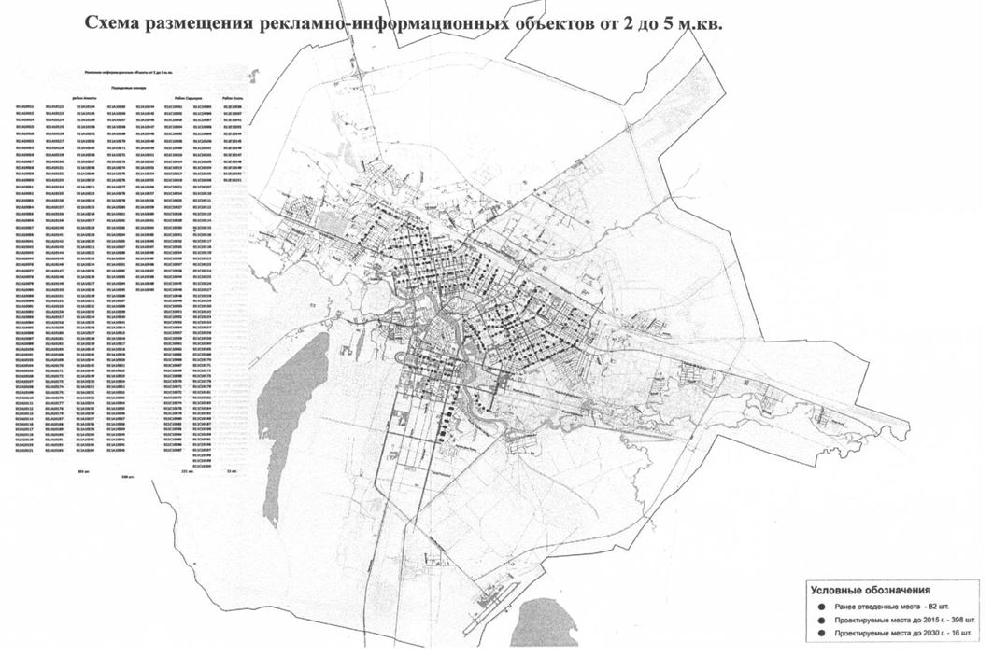

Приложение 2
к правилам о порядке и
условиях размещения
наружной (визуальной)
рекламы в городе Астане
от 18 марта 2015 года
№ 340/48-V

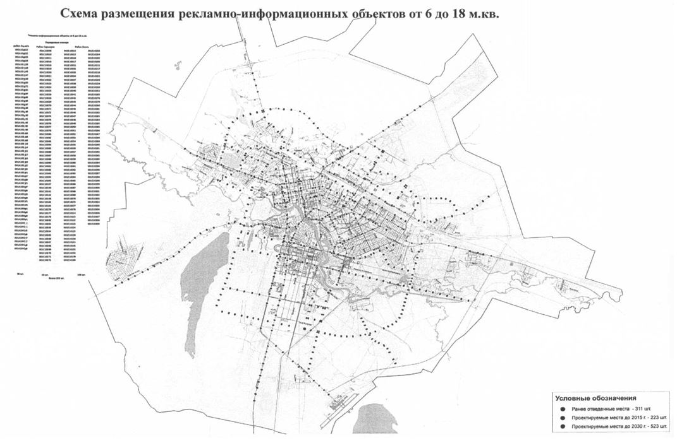

Приложение 3
к правилам о порядке и
условиях размещения
наружной (визуальной)
рекламы в городе Астане
от 18 марта 2015 года
№ 340/48-V

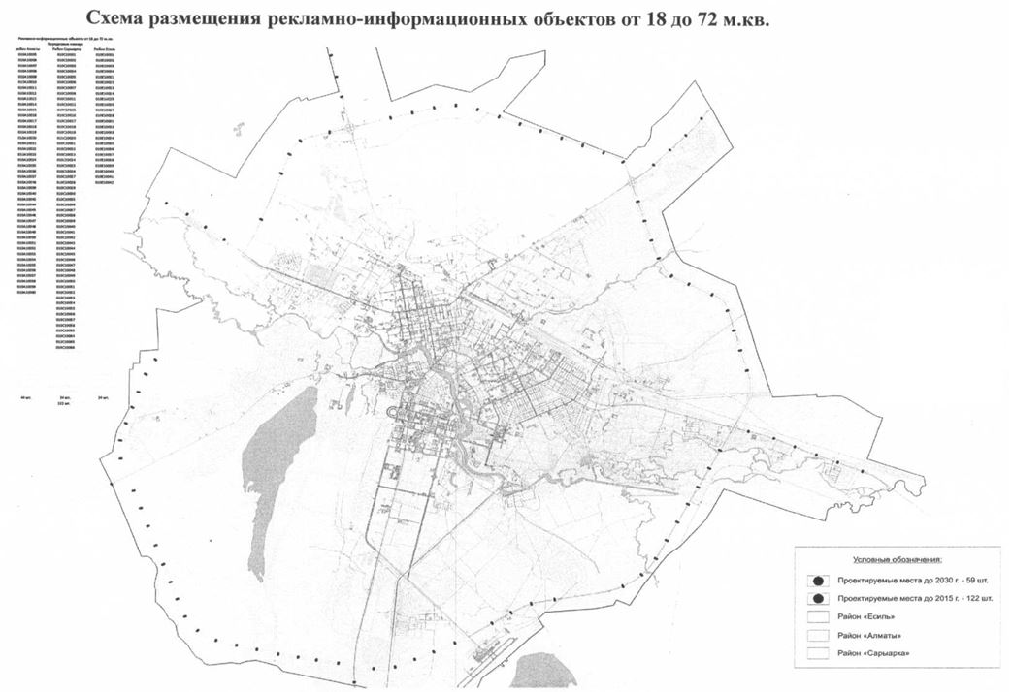

© 2012. РГП на ПХВ «Институт законодательства и правовой информации Республики Казахстан» Министерства юстиции Республики Казахстан

